2013年普通高等学校招生全国统一考试
数学（文科）
选择题部分（共50分）
一、选择题：本大题共10小题，每小题5分，共50分.在每小题给出的四个选项中，只有一项是符合题目要求的.
1、设集合S={x|x>-2},T={x|-4≤x≤1},则S∩T=
A、[-4,+∞） B、（-2, +∞） C、[-4,1] D、(-2,1]
2、已知i是虚数单位，则(2+i)(3+i)=
A、5-5i B、7-5i C、5+5i D、7+5i
3、若αR，则“α=0”是“sinα<cosα”的
A、充分不必要条件 B、必要不充分条件
C、充分必要条件 D、既不充分也不必要条件
4、设m、n是两条不同的直线，α、β是两个不同的平面，
A、若m∥α，n∥α,则m∥n B、若m∥α，m∥β,则α∥β
C、若m∥n，m⊥α,则n⊥α D、若m∥α，α⊥β,则m⊥β
5、已知某几何体的三视图（单位：cm）如图所示，则该几何体的体积是
A、108cm³ B、100 cm³ C、92cm³ D、84cm³
6、函数f(x)=sin xcos x+cos 2x的最小正周期和振幅分别是
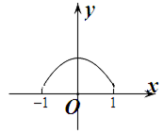
A、π，1 B、π，2 C、2π，1 D、2π，2
7、已知a、b、cR，函数f(x)=ax²+bx+c.若f(0)=f(4)>f(1)，则
A、a>0,4a+b=0 B、a<0,4a+b=0
C、a>0,2a+b=0 D、a<0,2a+b=0
8、已知函数y=f(x)的图像是下列四个图像之一，且其导函数y=f’(x)的
图像如右图所示，则该函数的图像是
（第8题图）
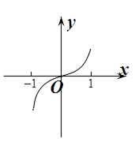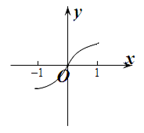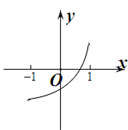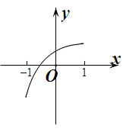
A
D
C
B
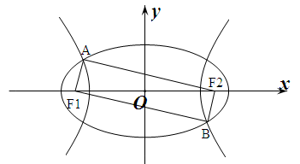
（第9题图）
9、如图F₁、F₂是椭圆C1：+y²=1与双曲线C2的公共焦点A、B
分别是C₁、C₂在第二、四象限的公共点，若四边形AF₁BF₂为
矩形，则C₂的离心率是
A、 B、 C、 D、
10、设a，bR，定义运算“∧”和“∨”如下：
- a≤b,
- a>b,
b, a≤b,
a, a>b.
a∧b= a∨b=

若正数a、b、c、d满足ab≥4,c+d≤4,则
A、a∧b≥2,c∧d≤2 B、a∧b≥2,c∨d≥2
C、a∨b≥2,c∧d≤2 D、a∨b≥2,c∨d≥2

非选择题部分（共100分）
注意事项：
1.用黑色字迹的签字笔或钢笔将答案写在答题纸上，不能答在试题卷上。
2.在答题纸上作图，可先使用2B铅笔，确定后必须使用黑色自拟的签字笔或钢笔描黑。
二、填空题:本大题共7小题，每小题4分，共28分.
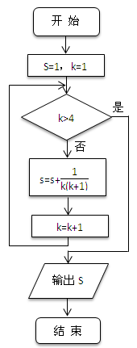
11.已知函数f(x)= 若f(a)=3，则实数a= ____________.
12.从三男三女6名学生中任选2名（每名同学被选中的概率均相等），则
2名都是女同学的概率等于_________.
- 直线y=2x+3被圆x²+y²-6x-8y=0所截得的弦长等于__________.
14.某程序框图如图所示，则该程序运行后输出的值等于_________.
X≥2,
x-2y+4≥0,
2x-y-4≤0

15.设z=kx+y，其中实数x、y满足 若z的最大值为12，
则实数k=________ .

16.设a,b∈R，若x≥0时恒有0≤x⁴-x³+ax+b≤(x²-1)²,则
ab等于______________.
17. 设e₁、e₂为单位向量，非零向量b=xe₁+ye₂,x、y∈R.
若e₁、e₂的夹角为30°，则的最大值等于_______.
三、解答题：本大题共5小题，共72分.解答应写出文字说明、证明过程或演算步骤.
18.在锐角△ABC中，内角A，B，C的对边分别为a，b，c，
且2asinB=b .
（Ⅰ）求角A的大小；
（Ⅱ) 若a=6，b+c=8，求△ABC的面积.

- 在公差为d的等差数列{a_{n}}中，已知a₁=10，且a₁，2a₂+2，5a₃成等比数列.
（Ⅰ）求d，a_{n}；
（Ⅱ) 若d<0，求|a₁|+|a₂|+|a₃|+…+|a_{n}| .

- 如图，在在四棱锥P-ABCD中，PA⊥面ABCD，AB=BC=2，
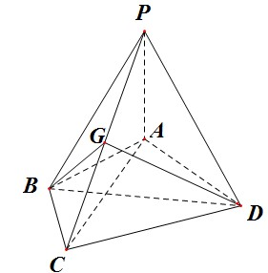
AD=CD=，PA=，∠ABC=120°,G为线段PC上的点.
（Ⅰ）证明：BD⊥面PAC ;
（Ⅱ)若G是PC的中点，求DG与PAC所成的角的正切值；
（Ⅲ）若G满足PC⊥面BGD，求 的值.

21.已知a∈R，函数f(x)=2x³-3(a+1)x²+6ax
（Ⅰ）若a=1，求曲线y=f(x)在点（2，f(2)）处的切线方程；
（Ⅱ)若|a|>1，求f(x)在闭区间[0,|2a|]上的最小值.

- 已知抛物线C的顶点为O（0,0），焦点F（0,1）
（Ⅰ）求抛物线C的方程；
（Ⅱ) 过F作直线交抛物线于A、B两点.若直线OA、OB分别交直线l：y=x-2于M、N两点， 求|MN|的最小值.
